Дидактическое пособие «ВОЛШЕБНЫЙ КАРМАШЕК»

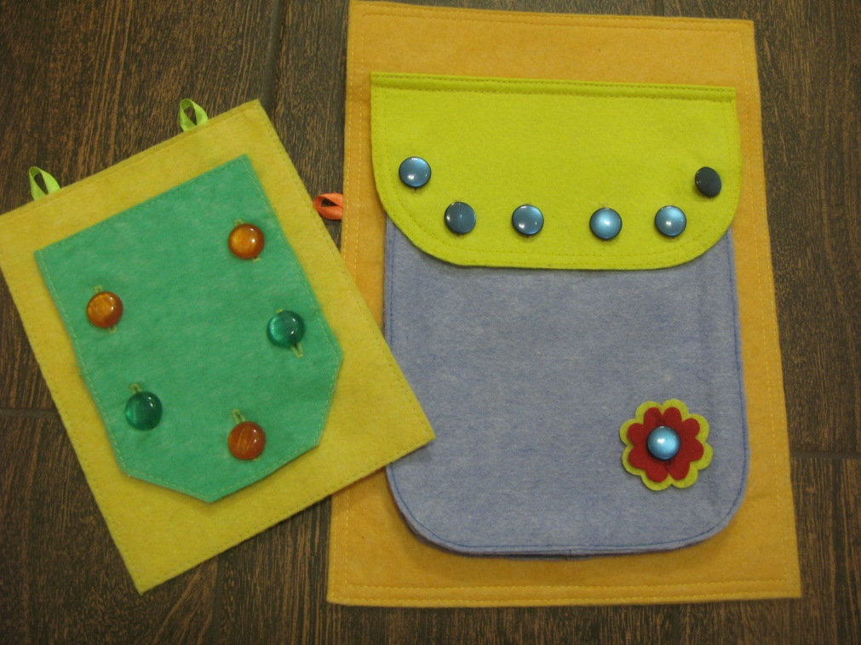

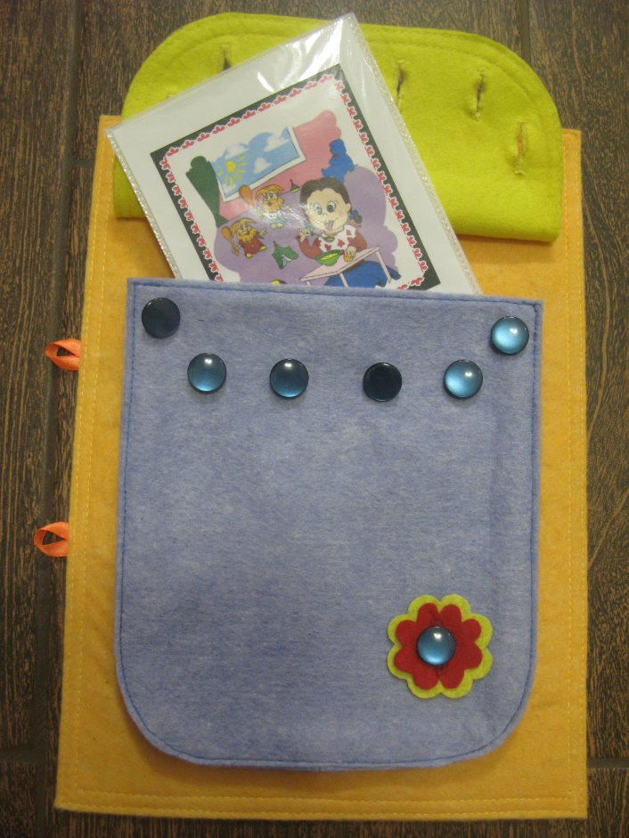

Варианты использования пособия
Цель: развитие мелкой моторики пальцев рук; создание мотивации к деятельности.

Использование пособия:
- педагог может использовать «кармашки» как на индивидуальном, так и на подгрупповом занятии для создания мотивации к деятельности во время организационного момента;
- можно использовать пособие в основной части занятия, положив в «кармашек» какое-либо задание, например, предметные картинки, мелкие игрушки и т.д.;
- на заключительном этапе «кармашек» можно применить во время поощрительного момента, положив туда, например, наклейку.

